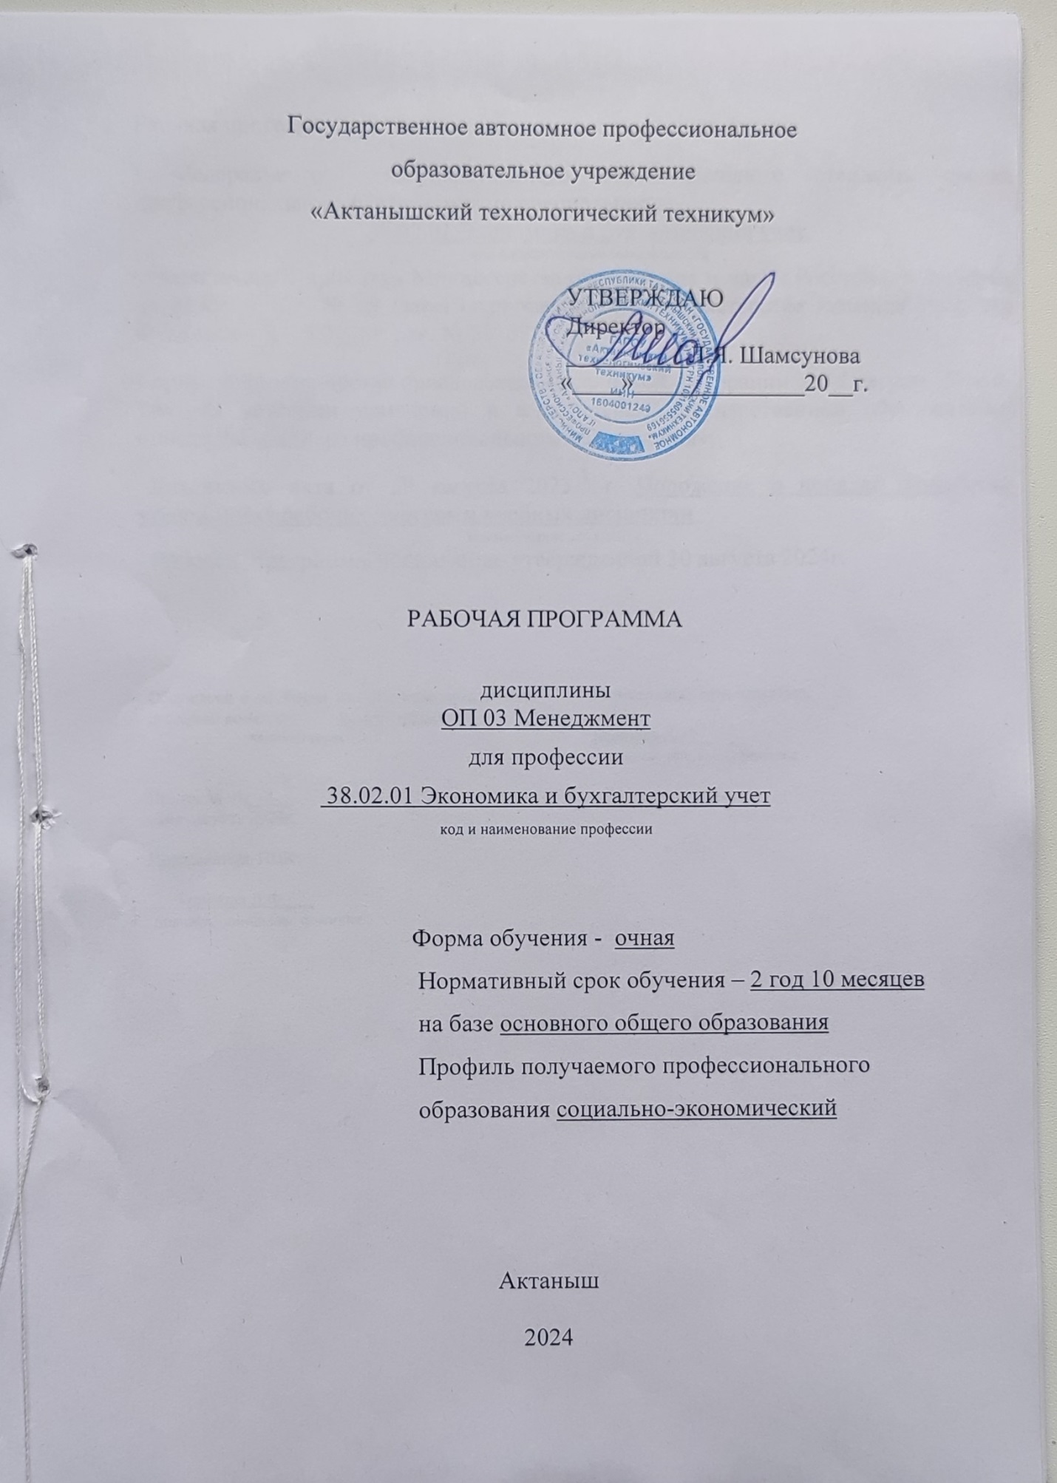
Рабочая программа учебной дисциплины составлена на основе:

- Федерального государственного образовательного стандарта среднего профессионального образования по специальности
38.02.01 Экономика и бухгалтерский учет,
код и наименование специальности
утвержденного приказом Министерства образования и науки Российской Федерации от 05.02.2018 г. № 69 (зарегистрированного в Министерстве юстиции Российской Федерации 26.02.2018г. рег. № 50137);

- приказа Министерства просвещения Российской Федерации от 12 августа 2022 г. № 796 «О внесении изменений в федеральные государственные образовательные стандарты среднего профессионального образования»;

- Локального акта от 29 августа 2023 г. Положение о порядке разработки и утверждения рабочих программ учебных дисциплин
Наименование документа
- Рабочей программы воспитания, утвержденной 30 августа 2024г.

Обсуждена и одобрена на заседании предметной цикловой комиссии экономический  наименование ПЦК  Протокол №__1__  «28» августа 2024г.  Председатель ПЦК  ___Зарипова Л.Ф.___  подпись, инициалы фамилия | Разработал(а) преподаватель:  Зарипова Л. Ф_____  подпись, инициалы фамилия

СОДЕРЖАНИЕ

 | стр.
- ПАСПОРТ ПРОГРАММЫ УЧЕБНОЙ ДИСЦИПЛИНЫ | 4
- СТРУКТУРА и содержание УЧЕБНОЙ ДИСЦИПЛИНЫ | 9
- условия реализации учебной дисциплины | 16
- Контроль и оценка результатов Освоения учебной дисциплины | 19

1. ПАСПОРТ РАБОЧЕЙ ПРОГРАММЫ УЧЕБНОЙ ДИСЦИПЛИНЫ
«Менеджмент»
1.1. Область применения рабочей программы
Рабочая программа учебной дисциплины является частью основной
профессиональной образовательной программы в соответствии с ФГОС по
специальности 380201 Экономика и бухгалтерский учет (по отраслям).
1.2. Место дисциплины в структуре основной профессиональной
образовательной программы:
Общепрофессиональные дисциплины ОП.03 Менеджмент
1.3. Цели и задачи дисциплины – требования к результатам освоения
дисциплины:
В результате освоения дисциплины обучающийся должен уметь:
- использовать на практике методы планирования и организации работы подразделения;
- анализировать организационные структуры управления;
- проводить работу по мотивации трудовой деятельности персонала;
- применять в профессиональной деятельности приемы делового и управленческого общения;
- принимать эффективные решения, используя систему методов управления;
- учитывать особенности менеджмента в области профессиональной деятельности;
В результате освоения дисциплины обучающийся должен знать:
- сущность и характерные черты современного менеджмента, историю его развития;
- методы планирования и организации работы подразделения;
- принципы построения организационной структуры управления;
- основы формирования мотивационной политики организации;
- особенности менеджмента в области профессиональной деятельности;
- внешнюю и внутреннюю среду организации;
- цикл менеджмента;
процесс принятия и реализации управленческих решений;
- функции менеджмента в рыночной экономике: организацию, планирование, мотивацию и контроль деятельности экономического субъекта;
- систему методов управления;
- методику принятия решений;
- стили управления, коммуникации, принципы делового общения.

Результатом освоения дисциплины является овладение обучающимися знаниями и умениями, в том числе профессиональными (ПК) и общими (ОК) компетенциями и ЛР(Личностные результаты ):
Код | Наименование результата обучения
ОК 1 | Выбирать способы решения задач профессиональной деятельности применительно к различным контекстам;
ОК 2 | Использовать современные средства поиска, анализа и интерпретации информации и информационные технологии для выполнения задач профессиональной деятельности;
ОК 3 | Планировать и реализовывать собственное профессиональное и личностное развитие;
ОК 4 | Эффективно взаимодействовать и работать в коллективе и команде;
ОК 5 | Осуществлять устную и письменную коммуникацию на государственном языке Российской Федерации с учетом особенностей социального и культурного контекста;
ОК 6 | Проявлять гражданско-патриотическую позицию, демонстрировать осознанное поведение на основе традиционных общечеловеческих ценностей, применять стандарты антикоррупционного поведения;
ОК 7 | Содействовать сохранению окружающей среды, ресурсосбережению, эффективно действовать в чрезвычайных ситуациях;
ОК 8 | Использовать средства физической культуры для сохранения и укрепления здоровья в процессе профессиональной деятельности и поддержания необходимого уровня физической подготовленности;
ОК 9 | Пользоваться профессиональной документацией на государственном и иностранном языках.
ПК 1.3 | Проводить учет денежных средств, оформлять денежные и кассовые документы
ПК 2.5 | Проводить процедуры инвентаризации финансовых обязательств организации
ПК 4.7 | Проводить мониторинг устранения менеджментом выявленных нарушений, недостатков и рисков.

Личностные результаты  реализации программы воспитания  (дескрипторы) | Код личностных результатов  реализации  программы  воспитания
Ориентированный на профессиональные достижения, деятельно выражающий познавательные интересы с учетом своих способностей, образовательного и профессионального маршрута, выбранной квалификации | ЛР 6
Личностные результаты
реализации программы воспитания, определенные отраслевыми требованиями
к деловым качествам личности
Демонстрирующий умение эффективно взаимодействовать в команде, вести диалог, в том числе с использованием средств коммуникации | ЛР 13
Демонстрирующий навыки анализа и интерпретации информации из различных источников с учетом нормативно-правовых норм | ЛР 14
Демонстрирующий готовность и способность к образованию, в том числе самообразованию, на протяжении всей жизни; сознательное отношение к непрерывному образованию как условию успешной профессиональной и общественной деятельности. | ЛР 15
Личностные результаты
реализации программы воспитания, определенные субъектом
Российской Федерации
Осознающий себя гражданином, действующим в соответствии с потребностями общества и экономики Республики Татарстан. | ЛР 18
Личностные результаты
реализации программы воспитания, определенные ключевыми работодателями
(при наличии)
Проявление культуры потребления информации, умений и навыков пользования компьютерной техникой, навыков отбора и критического анализа информации, умения ориентироваться в информационном пространстве | ЛР 21

1.4. Рекомендуемое количество часов на освоение рабочей программы
дисциплины:

максимальной учебной нагрузки обучающегося 80 часов, в том числе:
- обязательной аудиторной учебной нагрузки обучающегося 80 часов;
- самостоятельной работы обучающегося 4 часа.
Практические занятия 32 часа
Лекции 46 часов
Промежуточная аттестация (экзамен) -2 часа

2. СТРУКТУРА И ПРИМЕРНОЕ СОДЕРЖАНИЕ УЧЕБНОЙ
ДИСЦИПЛИНЫ
2.1. Объем учебной дисциплины и виды учебной работы
Вид учебной работы | Количество часов
Максимальная учебная нагрузка (всего) | 80
Обязательная аудиторная учебная нагрузка (всего) | 80
в том числе:
лекции | 46
практические занятия | 32
Самостоятельная работа обучающегося (всего) | -
Промежуточная аттестация в форме – экзамена | 2

2.2. Тематический план и содержание учебной дисциплины "Менеджмент"
Наименование  разделов и тем | Содержание учебного материала, лабораторные и практические работы, самостоятельная работа | Объем часов | Код ПК, ОК
1 | 2 | 3
Введение | Понятие менеджмента, его содержание и место в системе социально-экономических категорий. Практические предпосылки возникновения менеджмента, его роль в развитии современного производства. Менеджмент как наука и искусство. Менеджмент как человеческий фактор, специальность и система. | 4 | ОК 02
Тема1. Сущность современного менеджмента | Современные подходы в менеджменте: количественный, процессный, системный и ситуационный. Их сущность и основные отличия. Проблемы менеджмента в условиях переходной экономики России. | 4 | ПК 2.6 ОК 02
Тема 2. Организация и ее среда | Организация как объект менеджмента. Органы управления. Основные принципы построения организационных структур. Типы структур управления: линейная, функциональная, линейно-функциональная, линейно-масштабная и др. | 2 | ПК 2.6 ОК 02
Тема 2. Организация и ее среда | Внутренняя среда организации. Внешняя среда организации: факторы внешней среды прямого действия: поставщики, конкуренты, профсоюзы, государственные органы; факторы внешней среды организации косвенного воздействия: состояние экономики, политические и социально-культурные факторы, международные события, научно-технический прогресс. | 2 | ОК 01
Тема 2. Организация и ее среда | Практические занятия  Тестирование | 2
Тема 3. Цикл менеджмента | Цикл менеджмента (планирование, организация, мотивация и контроль) - основа управленческой деятельности. Основные составляющие цикла менеджмента. Характеристика функций цикла. Взаимосвязь и взаимообусловленность функций управленческого цикла. | 2 | ОК 09
Тема 4. Планирование и организация деятельности коллектива | Роль планирования в организации. Формы планирования. Виды планов. Основные стадии планирования. | 2 | ОК 01
Тема 4. Планирование и организация деятельности коллектива | Стратегическое (перспективное) планирование. Процесс стратегического планирования: миссия и цели, анализ внешней среды, анализ сильных и слабых сторон, анализ альтернативных и выбор стратегии, управление реализацией стратегии, оценка стратегии. | 2
Тема 4. Планирование и организация деятельности коллектива | Практические занятия  Разработка стратегического плана организации | 6
Тема 5. Мотивация и потребности | Мотивация и критерии мотивации труда. Индивидуальная и групповая мотивация. Ступени мотивации. Правила работы с группой. Первичные и вторичные потребности. Потребности и мотивационное поведение. Мотивация и иерархия потребностей. Процессуальные теории мотивации. | 4 | ПК 2.7  ОК 02
Тема 6. Коммуникативность и управленческое общение | Понятие общения и коммуникации. Информация и ее виды: функциональная, координационная, оценочная. Эффективная коммуникация. Функции и назначение управленческого общения. Условия эффективного общения. Два закона управленческого общения. Психологические приемы достижения расположенности подчиненных (аттракция). | 4 | ПК 2.7  ОК 02
Тема 7. Деловое общение | Правила ведения бесед, совещаний. Планирование проведения данных мероприятий. Фазы делового общения: начало беседы, передача информации, аргументирование, опровержение доводов собеседника, принятие решения. | 2 | ОК02, ОК 05
Тема 7. Деловое общение | Факторы повышения эффективности делового общения. Техника телефонных переговоров. | 2
Тема 7. Деловое общение | Практические занятия  Составление плана деловой беседы, телефонных переговоров | 6
Тема 8. Управленческое решение | Типы решений требования, предъявляемые к ним. Методы принятия решений. Матрица принятия решений. Уровни принятия решений: рутинный, селективный, адаптационный, инновационный. | 2 | ОК 02
Тема 8. Управленческое решение | Этапы принятия решений: установление проблемы, выявление факторов и условий, разработка решений, оценка и принятие решения. | 2
Тема 8. Управленческое решение | Практические занятия  Принятие управленческих решений | 6
Тема 9. Контроль и его виды | Контроль, понятие и сущность; этапы контроля: выработка стандартов и критериев, сопоставление с реальными результатами, коррекция. Правила контроля и виды: предварительный, текущий, заключительный | 2
Тема 10. Управление конфликтами и стрессами | Конфликт как органическая составляющая жизни общества и организации. Сущность и классификация конфликтов. | 2
Тема 10. Управление конфликтами и стрессами | Конфликты в коллективе. Причины и виды конфликтов. Методы управления конфликтами. | 2
Тема 10. Управление конфликтами и стрессами | Практические занятия  Разработка мероприятий по устранению конфликтов | 6
Тема 11. Руководство и власть | Власть и влияние. Виды власти: власть, основанная на принуждении;, власть основанная на вознаграждении; законная власть (влияние через традиции); власть примера (влияние с помощью харизмы); экспертная власть. Методы влияния, их содержание. Лидерство и власть. | 4
Тема 11. Руководство и власть | Стили руководства в управлении. Двухмерная трактовка стилей. Управленческая решетка. Имидж менеджера. Психологическая устойчивость руководителя как основа нормальной обстановки в организации. | 2
Тема 11. Руководство и власть | Практические занятия  Составление имиджа работника | 6
 | Промежуточная аттестация (Экзамен) | 2
ВСЕГО: |  | 80
Для характеристики уровня освоения учебного материала используются следующие обозначения:
1. - ознакомительный (узнавание ранее изученных объектов, свойств);
2. - репродуктивный (выполнение деятельности по образцу, инструкции или под руководством);
3. - продуктивный (планирование и самостоятельное выполнение деятельности, решение проблемных задач).

3. УСЛОВИЯ РЕАЛИЗАЦИИ РАБОЧЕЙ ПРОГРАММЫ
ДИСЦИПЛИНЫ
3.1. Требования к минимальному материально-техническому
обеспечению
Реализация рабочей программы дисциплины «Налоги и налогообложение»
требует наличия учебного кабинета "Менеджмент"
Оборудование учебного кабинета:
- рабочие (письменные) столы и стулья для обучающихся;
- рабочий (письменный) стол и стул для преподавателя;
3.2. Информационное обеспечение обучения
Перечень рекомендуемых учебных изданий, Интернет-ресурсов,
дополнительной литературы
Основные источники:
1. Астахова, Н. И. Менеджмент : учебник для среднего профессионального образования / Н. И. Астахова, Г. И. Москвитин ; под общей редакцией Н. И. Астаховой, Г. И. Москвитина. — Москва : Издательство Юрайт, 2023. — 422 с. — (Профессиональное образование). — ISBN 978-5-534-15997-4. — Текст : электронный // Образовательная платформа Юрайт [сайт]. — URL: https://urait.ru/bcode/523607.
2. Коротков, Э. М. Менеджмент : учебник для среднего профессионального образования / Э. М. Коротков. — 3-е изд., перераб. и доп. — Москва : Издательство Юрайт, 2023. — 566 с. — (Профессиональное образование). — ISBN 978-5-534-08046-9. — Текст : электронный // Образовательная платформа Юрайт [сайт]. — URL: https://urait.ru/bcode/511964.
3. Мальшина Н.А. Менеджмент : учебное пособие для СПО / Мальшина Н.А.. — Саратов : Профобразование, 2022. — 100 c. — ISBN 978-5-4488-1055-8. — Текст : электронный // IPR SMART : [сайт]. — URL: https://www.iprbookshop.ru/131407.
4. Менеджмент : учебник для среднего профессионального образования / Ю. В. Кузнецов [и др.] ; под редакцией Ю. В. Кузнецова. — Москва : Издательство Юрайт, 2022. — 448 с. — (Профессиональное образование). — ISBN 978-5-534-02995-6. — Текст : электронный // Образовательная платформа Юрайт [сайт]. — URL: https://urait.ru/bcode/514107.
5. Менеджмент. Практикум : учебное пособие для среднего профессионального образования / Ю. В. Кузнецов [и др.] ; под редакцией Ю. В. Кузнецова. — Москва : Издательство Юрайт, 2023. — 246 с. — (Профессиональное образование). — ISBN 978-5- 534-02464-7. — Текст : электронный // Образовательная платформа Юрайт [сайт]. — URL: https://urait.ru/bcode/513144.
6. Михалева, Е. П. Менеджмент : учебное пособие для среднего профессионального образования / Е. П. Михалева. — 2-е изд., перераб. и доп. — Москва : Издательство Юрайт, 2023. — 191 с. — (Профессиональное образование). — ISBN 978-5-9916-5662-7. — Текст : электронный // Образовательная платформа Юрайт [сайт]. — URL: https://urait.ru/bcode/510414.
Интернет-ресурсы:
1. http://www.managment.aaanet.ru/
2. http://www.aup.ru/library/
3.http://www.vernikov.ru
4. http://www.brandmanager.narod.ru/
5. http://www.znanium.com

4. КОНТРОЛЬ И ОЦЕНКА РЕЗУЛЬТАТОВ ОСВОЕНИЯ
ДИСЦИПЛИНЫ
Контроль и оценка результатов освоения дисциплины осуществляется
преподавателем в процессе проведения практических занятий, тестирования, а также выполнения обучающимися индивидуальных заданий.
Результаты обучения  (освоенные умения, усвоенные знания) | Коды формируемых профессиональных и общих компетенций | Результаты воспитания | Формы и методы контроля и оценки результатов обучения
Уметь:
применять современные технологии управления организацией; | ОК 1-9  ПК 1.1 - ПК 1.3  ПК 2.1 - 2.4, ПК 3.1-3.3  ЛР 1-11 | ЛР 6 Ориентированный на профессиональные достижения, деятельно выражающий познавательные интересы с учетом своих способностей, образовательного и профессионального маршрута, выбранной квалификации  ЛР 13 Демонстрирующий умение эффективно взаимодействовать в команде, вести диалог, в том числе с использованием средств коммуникации  ЛР 14 Демонстрирующий навыки анализа и интерпретации информации из различных источников с учетом нормативно-правовых норм  ЛР 15 Демонстрирующий готовность и способность к образованию, в том числе самообразованию, на протяжении всей жизни; сознательное отношение к непрерывному образованию как условию успешной профессиональной и общественной деятельности.  ЛР 18 Осознающий себя гражданином, действующим в соответствии с потребностями общества и экономики Республики Татарстан.  ЛР 21Проявление культуры потребления информации, умений и навыков пользования компьютерной техникой, навыков отбора и критического анализа информации, умения ориентироваться в информационном пространстве | Проверка выполнения заданий на занятиях и в процессе выполнения практических и контрольных работ, дифференцированного зачета
оформлять основные документы по регистрации организаций; | ОК 1-9  ПК 1.1 - ПК 1.3  ПК 2.1 - 2.4, ПК 3.1-3.3  ЛР 1-11
вести документооборот организации. | ОК 1-9  ПК 1.1 - ПК 1.3  ПК 2.1 - 2.4, ПК 3.1-3.3  ЛР 1-11
Знать:
основы организации и планирования деятельности организации; | ОК 1-9  ПК 1.1 - ПК 1.3  ПК 2.1 - 2.4, ПК 3.1-3.3  ЛР 1-11 |  | Текущий контроль в форме тестирования и устного опроса на занятиях, дифференцированный зачет.
основы управления организацией; | ОК 1-9  ПК 1.1 - ПК 1.3  ПК 2.1 - 2.4, ПК 3.1-3.3  ЛР 1-11
современные технологии управления организацией; | ОК 1-9  ПК 1.1 - ПК 1.3  ПК 2.1 - 2.4, ПК 3.1-3.3  ЛР 1-11
принципы делового общения в коллективе. | ОК 1-9  ПК 1.1 - ПК 1.3  ПК 2.1 - 2.4, ПК 3.1-3.3  ЛР 1-11

